Geben Sie Ihren Namen und Adresse in das folgende Feld

***********
***********
***********
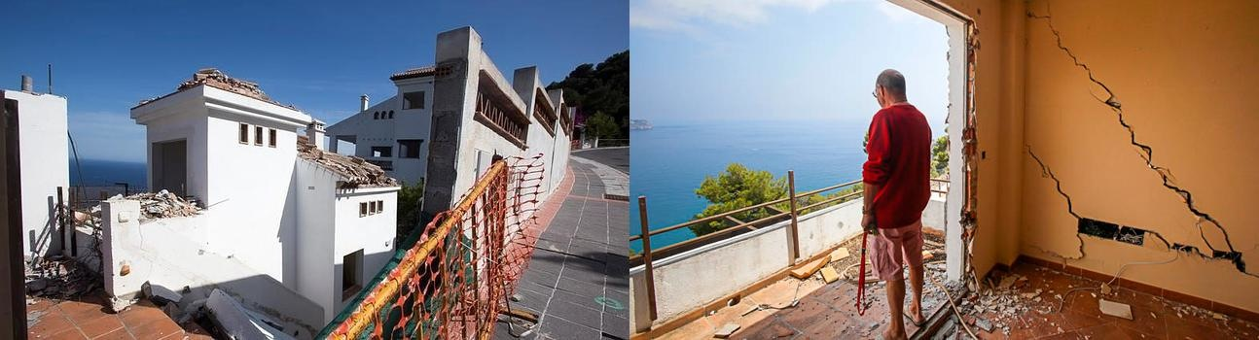
Sehr geehrte(r) Frau/Herr,

als Mitglied Ihres Wahlbezirks möchte ich Sie um Ihre Unterstützung bei einem Problem bitten, das viele Hunderte EU-Bürger betrifft. Ich bin der Eigentümer eines Hauses in Carmenes del Mar La Herradura an der Südküste Spaniens. Zwischen 2001 - 2005 wurden 416 Häuser fertiggestellt und verkauft. Bereits vor dem Abschluss der finalen Phase traten Risse in den Wänden, auf den Gehwegen und Straßen auf. Es war eindeutig, dass die gesamte Siedlung von sehr ernsthaften strukturellen Problemen betroffen war.

Eine geologische Studie im Jahr 2007 bestätigte, dass die beim Bau eingesetzten Methoden unpassend waren und auf den Hängen eine Tendenz zu Erdrutschen vorherrschte, die die Position ungeeignet machte. Der Bericht zeigte, dass weder von dem Bauträger, der die Immobilien gebaut und verkauft hat, noch von den Städteplanern und Ingenieuren, die das Bauvorhaben genehmigt und die entsprechenden Lizenzen ausgegeben haben, eine ordnungsgemäße geologische Untersuchung durchgeführt wurde. Es war bereits im Voraus bekannt, dass das Grundstück für eine großangelegte Entwicklung ungeeignet war, und doch wurde der Bau durchgeführt. 416 ahnungslose Personen kauften sich in einen Alptraum ein, der sich heute zeigt.

Seit 2007 sind Häuser eingestürzt und Menschen mussten ihre Immobilien räumen. Viele zahlen Kredite und Steuern für Immobilien, die unbewohnbar sind, Versicherungen zahlen nicht und die Siedlung verfällt weiterhin in besorgniserregender Geschwindigkeit. Jedes Jahr, wenn die Regensaison kommt, befürchten wir das Schlimmste!! Unsere Sache fand bereits großes Medieninteresse (siehe: www.carmenesdelmar.com und www.savecarmenesdelmar.com)

Auf eine Sammelklage gegen die Verantwortlichen folgt Berufung auf Berufung. Der früheste Zeitpunkt, zu dem wir mit einer finalen Entscheidung hoffen können, ist 2020. Bis dahin wird es zu spät sein. Sanierungsmaßnahmen können, wie sich bereits anderswo bewiesen hat, weitere Probleme abwenden. Wir fühlen uns jedoch von einem System im Stich gelassen, das uns keinen Schutz bietet und es versäumt, unsere Rechte zu verteidigen. Wir als Eigentümer wenden uns nun an das Europaparlament und Sie als unsere MEPs, um Sie um Hilfe und Schutz vor Ruin und Herzschmerz zu bitten.

Bitte wenden Sie sich in meinem Namen an die unten aufgeführten spanischen Behörden, geben Sie unser Anliegen weiter und bitten Sie sie, ihr Bestes zu geben, um eine praktische Lösung für unser Problem zu finden. Ich bin Ihnen sehr dankbar für Ihre Zeit und Ihr Interesse. Ein Brief von unserem MEP wird unsere neue Hoffnung geben, weiterzumachen!

Mit freundlichen Grüßen

Geben Sie Ihren Namen
******************************

MEPs - Bitte schreiben Sie an diese Personen

Snr. D. José Manuel Garcia Margallo Snra. Susanna Diaz
Ministro de Asuntos Exteriores Presidente de la Junta de Andalucia
de España Avenida de Roma S/N
C/Juan de Mena, 4 Palacio de San Telmo
28071 Madrid 41004 Sevilla
Spanien Spanien

Snr. D. Antonio Germán Beteta Barreda
Secretario de Estado de Administraciones Públicas
Mº de Hacienda y Administraciones Públicas
C/ Alcalá 9
28071 Madrid
Spanien

